Федеральное государственное автономное

образовательное учреждение

высшего образования

«СИБИРСКИЙ ФЕДЕРАЛЬНЫЙ УНИВЕРСИТЕТ»

Институт космических и информационных технологий

Кафедра вычислительной техники

**ОТЧЕТ О ПРАКТИЧЕСКОЙ** **РАБОТЕ № 4**

Функции  
Вариант № 19

Преподаватель ________ Пушкарев К. В.

подпись, дата

Студент КИ18-09б, 031831293 ______ 08.10.2018 Овсянников В.А.

подпись

Красноярск 2018

**1 Задание**

1.Разработать графическую схему алгоритма и написать программу, которая для произвольного числа x, вводимого с клавиатуры, вычисляет значение y по следующей формуле:

y = f1(x) + f1(x²) + f2(x) + f2(x-1),

где f1(x) = x + 3.14; f2(x) = $\sqrt{x^{2}+2}$

Вычисление f1(x) и f2(x) оформить как функции.

2.Выполните пункты 2 - 5 из упр. № 1 (раб. № 1). Провести трассировку программы с помощью встроенного отладчика, используя режимы с «входом в функцию» и «без входа в функцию».

3.Выполнить несколько запусков программы для заранее подготовленных тестовых примеров. Для тестовых примеров как обычно рекомендуется взять

Произвольные значения исходных данных, так и значения, для которых заранее известны результаты работы, а также значения, позволяющие проверить работоспособность различных ветвей программы. Полученные результаты проанализировать.

**2 Цели работы**

1. Продолжить знакомство со структурой программы;
2. Научиться записывать арифметические выражения;
3. Научиться использовать математические функции;
4. Освоить передачу параметров в функцию по значению;
5. Научиться описывать и вызывать функции.

**3 Подход к решению задачи**

Согласно условию задачи, требуется разработать графическую схему алгоритма и программу, которая для произвольного числа x, вводимого с клавиатуры будет вычислять значение y по следующей формуле: y = f1(x) + f1(x²) + f2(x) + f2(x-1), f1(x) и f2(x) оформить как функции. Создадим переменные x и y типа float, переменную x пользователь будет вводить с клавиатуры. Создадим функции f1(x) и f2(x), при подстановке введенного значения x в которые, к нему будет прибавляться число Пи, и вычисляться квадратный корень из x² + 2. Затем значение y будет вычисляться по следующей формуле: y = f1(x) + f1(x²) + f2(x) + f2(x-1), после чего полученное значение будет выведено на экран.

**4 Графическая схема алгоритма**

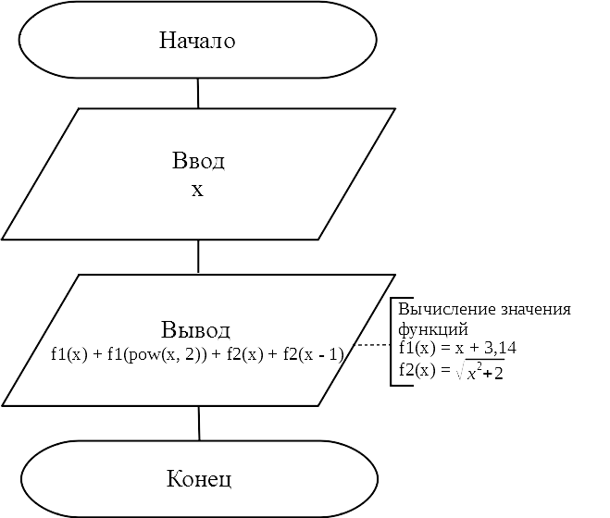

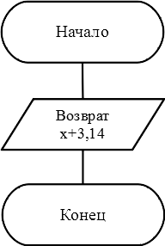Рисунок 1 – Блок-схема основного упражнения.

Рисунок 2 – Блок-схема функции f1(float x)

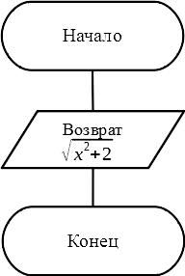

Рисунок 3 – Блок-схема функции f2(float x)

**5 Код программы**

|  |  |
| --- | --- |
| 1  2  3  4  5  6  7  8  9  10  11  12  13  14  15  16  17  18  19  20  21  22  23  24  25  26  27 28 29 30 31 32 | #include "pch.h"  #include <iostream>  #include <clocale>  #include <cmath>  using namespace std;  float f1(float x);  float f2(float x);  int main() {  setlocale(LC_ALL, "rus");  float x, y;  cout << "Введите число x: ";  cin >> x;  y = f1(x) + f1(pow(x, 2)) + f2(x) + f2(x - 1);  cout << "Значение y: " << y << endl;  return 0;  }  float f1(float x) {  return x + 3.14;  }  float f2(float x) {  return sqrt(pow(x, 2) + 2)  } |

**6 Результаты выполнения экспериментальной части работы**

Результаты запуска программы с различными входными значениями приведены в таблице 2.

Таблица 2 – Работа программы на тестовых наборах данных

| Входные данные | Результат |
| --- | --- |
| x = 5 | y = 48.7187920 |
| x = 0 | y = 9.42626 |
| x = -2.45 | y = 16.39 |

**7 Дополнительное упражнение № 2**

Разработать, отладить, продемонстрировать и защитить преподавателю программу, которая для произвольного числа x, введенного с клавиатуры, вычисляет значение y по следующей формуле:

y = f1(x) + f2(x), где f1(x) и f2(x) вычисляются по формулам: $\sqrt[3]{30\sin{x^{2}}}$, 2x + 2.7 * 105, f1(x) и f2(x) оформить как функции.

**8 Подход к решению задачи дополнительного упражнения № 2**

Согласно условию задачи, требуется разработать программу, которая предлагает пользователю ввести произвольное число x, при подстановке в функции которого, будет вычисляться значение y по формуле: f1(x) + f2(x). Создадим переменные x и y типа float, переменную x пользователь будет вводить с клавиатуры. Создадим функции f1(x) и f2(x), при подстановке введенного значения x в которые, будет вычисляться кубический корень из 30 умноженного на sinx2 и сумму 2x с 2.7 умноженного на 105.Затем значение y будет вычисляться по следующей формуле: y = f1(x) + f2(x), после чего полученное значение будет выведено на экран.

**9 Код программы дополнительного упражнения № 2**

|  |  |
| --- | --- |
| 1  2  3  4  5  6  7  8  9  10  11  12  13  14  15  16  17  18  19  20  21  22  23  24  25  26  27 28 29 30 31 32 33  34  35  36  37  38  39 | #include "pch.h"  #include <iostream>  #include <clocale>  #include <cmath>  using namespace std;  float f1(float x);  float f2(float x);  int main(){  setlocale(LC_ALL, "rus");  float x, y;  cout << "Введите число x: ";  cin >> x;  y = f1(x) + f2(x);  cout << "Значение y: " << y << endl;  return 0;  }  float f1(float x) {  return cbrt(30. * sin(x*x));  }  float f2(float x) {  return (pow(2, x) + 2.7e5;  } |

**10 Результат выполнения экспериментальной части работы дополнительного упражнения № 2**

Результаты запуска программы с различными входными значениями приведены в таблице 4.

Таблица 4 – Работа программы на тестовых наборах данных

| Входные данные | Результат |
| --- | --- |
| x1=3, y1=2, x2=8, y2=3, x3=13,y3=4 | YES |
| x1=-1, y1=-2, x2=-4, y2=-8, x3=-16,y3=-32 | YES |
| x1=3, y1=7, x2=5, y2=0, x3=15,y3=4 | NO |